电源模块可靠性测试秘籍
来源：仪商网
电源作为电路系统的“心脏”，其重要性是显而易见的。在选择电源模块时，除了要考虑输入电压范围、额定功率、隔离耐压、效率、纹波&噪声等性能特性外，还需针对其高低温性能和降额设计进行可靠性测试。
电源可以说是电路系统的“心脏”，为各级电路提供“血液”，其重要性是显而易见的。那么如何有效的选择一款高性能高可靠性的电源模块呢？我们首先会关注电源模块的输入电压范围、额定功率、隔离耐压、效率、纹波&噪声等输入输出特性，判断是否满足自己的使用要求，甚至参照数据手册一一对照测试各项指标，判断是否和宣称的一致。但对于电源模块的可靠性来说，做完这些还是远远不够的，还有两个方面是需要深挖测试的，那就是高低温性能和降额设计。
一、高低温性能
一般在不同的使用领域，对电源模块的工作温度范围要求各异：
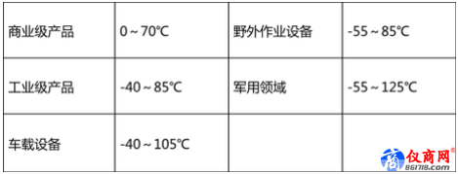
高低温测试是用来确定产品在低温、高温两个极端气候环境条件下的适应性和一致性，检查设计余量是否足够。因为元器件的特性在低温、高温的条件下会发生一定的变化，性能参数具有温度漂移特性。所以往往很多电源模块在常温测试通过，一旦拿到高低温环境测试就发现工作不正常或者性能参数明显下降。同时通过长时间高温老化可以使元器件的缺陷、焊接和装配等生产过程中存在的隐患提前暴露出来。
电源模块常见的低温和高温不良的现象有：
1、工作振荡，输出电压纹波和噪声变大，频率发生改变，严重的甚至输出电压跳变，模块啸叫。
2、启动不良，如启动时输出电压升上波形有明显掉沟，输出电压不稳定，甚至模块完全启动失效。
3、带容性负载能力减弱，无法带最大容性负载启动。
4、启动时输出电压过冲幅度变大，超出规定范围。
5、重载或满载工作时输出电压明显降低。
6、高温老化损坏，模块没有输出。
所以，可靠性高的电源模块必须保证在高低温等极端条件下工作正常，满足性能参数要求。
二、降额设计
降额设计是将元器件进行降额使用，就是使电子元器件的工作应力适当低于其规定的额定值，降额使用的器件可延缓和减小其退化，提高了器件的可靠性，从而也提高了模块的可靠性。电子元器件的故障率对电压应力、电流应力和温度应力比较敏感，所以降额设计主要也是针对这三个方面。电子元器件的降额等级可以参考《国家军用标准——元器件降额准则GJB/Z35-93》，一般可分成三个降额等级：
(1)Ⅰ级降额：I 级降额是最大的降额，适用于设备故障将会危及安全，导致任务失败和造成严重经济损失的情况。
(2)Ⅱ级降额：工作应力减小对元器件可靠性增长有明显效益，适用于设备故障会使工作任务降级，或需支付不合理的维修费用。
(3)Ⅲ级降额：Ⅲ级降额是最小的降额，相对来说元器件成本也较低。适用于设备故障对工作任务的完成只有小的影响，或可迅速、经济地加以修复。
下表所示是电源模块常用的一些关键元器件的降额参数要求：
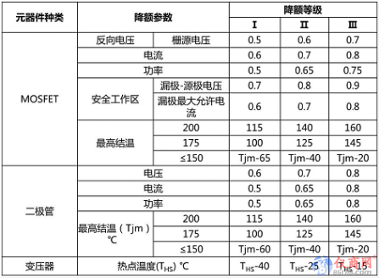
对于电源模块的应力设计，重点关注场效应管(MOS管)、二极管、变压器、功率电感、电解电容、限流电阻等。保证全电压范围内在稳态、瞬态、短路等各种极限条件下都能有足够的降额，以保障产品的可靠性。例如对于某Vds最高电压为100V的MOS管，作为电源模块的主功率开关管，实测其在最高输入电压下的各种状态(如图1～3所示)，最高Vds=67.2V，降额因子0.672，满足Ⅰ级降额，余量很充足。
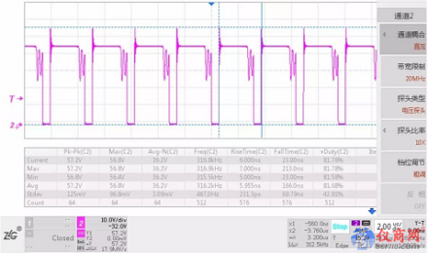
图1 稳态工作时MOS管波形Vds_max=57.2V

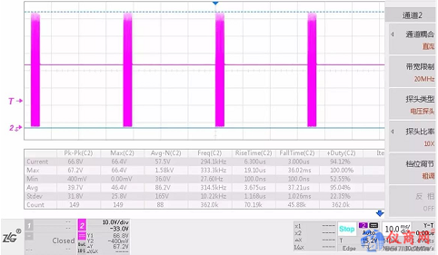
图2 输出短路时MOS管波形Vds_max=67.2V
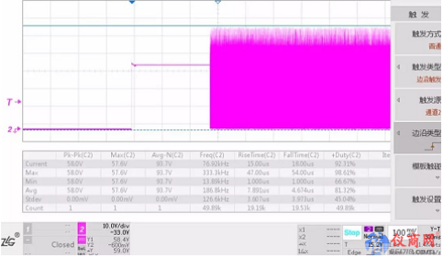
图3 起机瞬态时MOS管波形Vds_max=59V
由于电源模块越趋于小型化，功率密度相应越来越高，电源模块有关热设计方面的问题尤其突出。特别是对使用有电解电容的电源模块，高温会使电解电容的电解液加速消耗，大大减少电解电容的寿命。高温会使元器件材料加速老化，例如使得变压器漆包线的绝缘特性降低，导致绝缘耐压不良甚至造成匝间短路。因此好的热设计不仅可延长电源模块和其周围元器件的使用寿命，还可使整个产品发热均匀，减少故障的发生。
电源模块热设计的基本任务是：通过热设计在满足性能要求的前提下尽可能减少模块内部产生的热量，减少热阻，选择合理的冷却方式。发热元器件要尽可能使其分散布局。设计PCB板时要保证印制线的载流容量，印制线的宽度必须适于电流的传导。对于大功率的贴片元器件，可以采用大面积敷铜箔的方式，以加大PCB的散热面积。电源模块内部可通过填充导热硅胶和树脂等来降低模块内部元器件的温升。对于体积较大的电源模块，可以使用散热片进行散热，增加对流和辐射的表面积从而大大地改善了电子器件的散热效果。
对于还没灌封的电源模块，可以采用红外热成像仪对整个电源模块进行“面”的测温，红外热成像仪就是将物体发出的不可见红外能量转变为可见的热图像。热图像的上面的不同颜色代表被测物体的不同温度。然后经过分析，再采用热电偶配合数据采集设备重点对MOS管，整流二极管，变压器等温升高的关键元器件进行“点”的测温。从面到点，严格测试，保证元器件的温度降额满足要求。
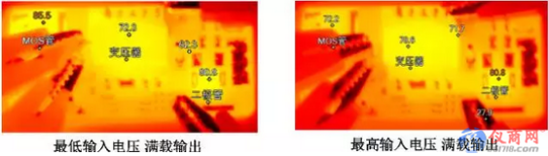
图4 某电源模块常温下的热成像图
例如对于某电源模块，常温长时间工作后采用红外热成像仪测试其表面温度如图4所示，其中MOS管常温不灌封实测的最高温度为85.5℃，然后采用热电偶配合数据采集仪对填充灌封胶的成品在高温条件下测试其各种情况下的温度，最高为97.2℃，对于最高温度为175℃的MOS管，其温度降额满足Ⅰ级降额。
所以除了基本性能参数测试，全面的高低温测试，电应力和热应力测试，保证足够的降额设计要求，并通过长时间的老化测试，才可以判断电源模块是否安全可靠。ZLG致远电子自主研发的电源模块，都是通过严格的降额设计和全面的高低温测试的，产品性能和可靠性有足够的保障。例如以上所举例子，就是ZLG致远电子E_UHBD-15W系列某型号的部分测试数据，该系列产品输入电压范围宽、效率高、温升低、稳定可靠，广泛应用于工业控制，电力，通讯、医疗、仪表仪器和汽车电子等众多领域。

